系统有前台用户操作界面

系统还有后台供公司内部人员使用维护平台

两者在使用的过程中就是对“控制器”、“视图模板”、“model模型”的操作

为了系统开发方便，及代码部署更加合理，我们的控制器、view视图等前后台文件不要混在起，要在物理结构上给分开

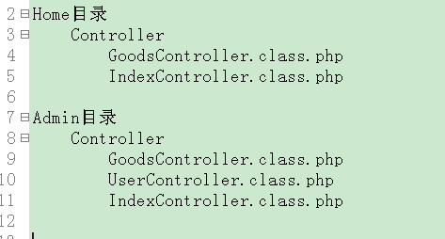

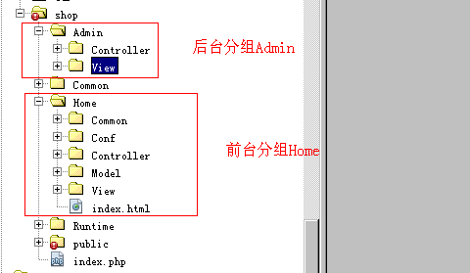

<http://网址/index.php/Home/控制器/操作方法> 访问Home控制器及制定操作

<http://网址/index.php/Admin/控制器/操作方法> 访问Admin分组的控制器和操作方法

注意命名空间！！！！！！